**DEUTSCH-FRANZÖSISCHE GESELLSCHAFT MAINZ e. V.**

**ASSOCIATION FRANCO-ALLEMANDE DE MAYENCE**

**Sekretariat:**

**Schillerstraße 11, 55116 Mainz**

**Postfach: 1713, 55007 Mainz**

**Tel. 06131 58 44 068**

**E-Mail:** [**info@dfg-mainz.de**](mailto:info@dfg-mainz.de)

**https://** [**www.dfg-mainz.de**](http://www.dfg-mainz.de)

Mainz, im Februar 2025

**Jahres-Geschäftsbericht 2024**

2024: Ein Jahr ebenso beunruhigend, beängstigend und verunsichernd wie die Jahre zuvor, was die politischen, wirtschaftlichen und sozialen Entwicklungen betraf. Und dennoch gab es Lichtblicke und einen sportlichen Höhepunkt mit der Austragung der Olympischen Spiele mitten im Herzen Frankreichs. Die gesamte Stadt Paris war Schauplatz und Bühne von spektakulären Sportwettkämpfen und einer fulminanten Eröffnungsfeier mit Gästen aus aller Welt, die ihre Athleten und den Gastgeber Frankreich feierten.

Kommen wir zum Programm der Deutsch-Französischen Gesellschaft Mainz im Berichtsjahr 2024, das – wie in den Vorjahren – die vielfältigen Beziehungen zwischen Deutschland und Frankreich in Geschichte und Gegenwart widerspiegelt (Die einzelnen Veranstaltungen werden – nach Kategorien geordnet – in chronologischer Abfolge aufgeführt).

Den Auftakt der **Vortragsveranstaltungen 2024** bildete das Thema: *„Kunstraub der Nationalsozia­listen in Frankreich“.* Dr. Sylvia Laun berichtete über die systematische Konfiszierung von Kunst­schätzen des französischen Staates und von Privatpersonen, insbesondere jüdischer Bürger, durch die Nationalsozialisten – ein düsteres Kapitel in der deutsch-französischen Beziehung, das in der Provenienzforschung noch lange nicht abgeschlossen ist.

Im Februar schilderte Prof. Dr. Joachim Radkau die ergreifende Beziehung zwischen Romain Rolland und der um 50 Jahre älteren deutschen Schriftstellerin, Förderin und politisch engagierten Malwida von Meysenbug, die einen umfangreichen und emotional bewegenden Briefwechsel mit dem jungen Schriftsteller und Freund führte. Titel des Vortrags: *„Malwida von Meysenbug und Romain Rolland – Eine zärtliche doch streitbare Liebe“.*

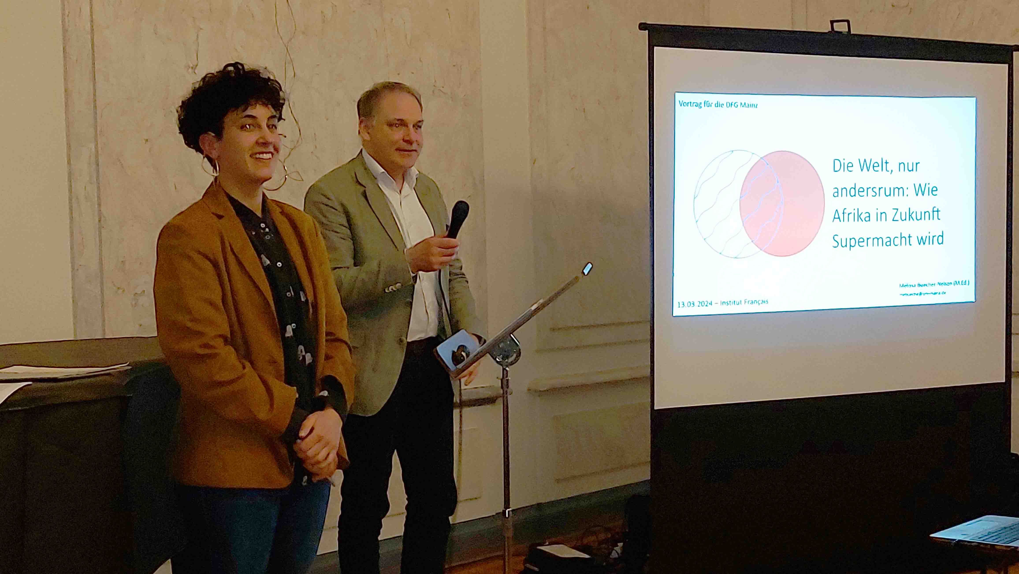

Der Vortrag im März beleuchtete eine bisher im Programm der DFG kaum repräsentierte Thematik: die Literatur Zentralafrikas. Die Referentin Mélissa Buecher-Nelson beschrieb in ihrem Vortrag: *„Die Welt nur andersrum. Wie Afrika in Zukunft Supermacht wird“* Zukunftsvisionen und alternative Formen des Fortschritts junger Kunstschaffender in Afrika.

Mit dem politischen Engagement von Musikern im Vichy-Regime beschäftigte sich der Vortrag von Dr. Birger Petersen: *„Der Front National des Musiciens – Musik und Résistance in Frankreich“* Stellvertretend wurde eine der Mitbegründerinnen dieser Bewegung, die Komponistin Elsa Barraine, vorgestellt, die bis heute sowohl in Frankreich als auch in Deutschland noch weitgehend unbekannt ist.

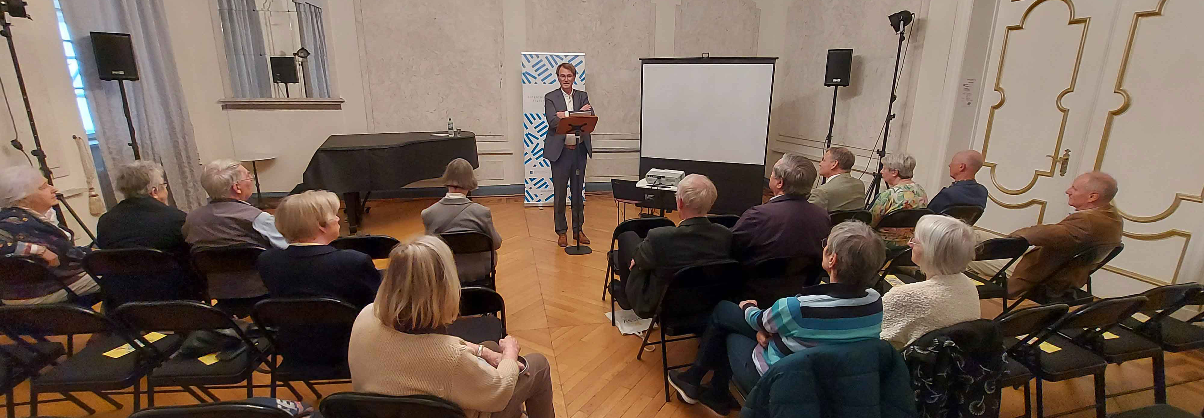

In seinem Vortrag *„Die deutsch-französischen Beziehungen im transatlantischen Spannungsverhält­nis“* beschriebChristophe Braouet die Erwartungen an Europa angesichts sich verändernder welt­politischer Machtverhältnisse. Zugleich machte er deutlich, dass Europa auch eigene wirtschaftliche und politische Interessen verfolgen müsse.

Im September stellte Wofgang Kalinowsky die *„Prix littéraires 2023“* vor, drei Romane mit star­ken biografischen Zügen.

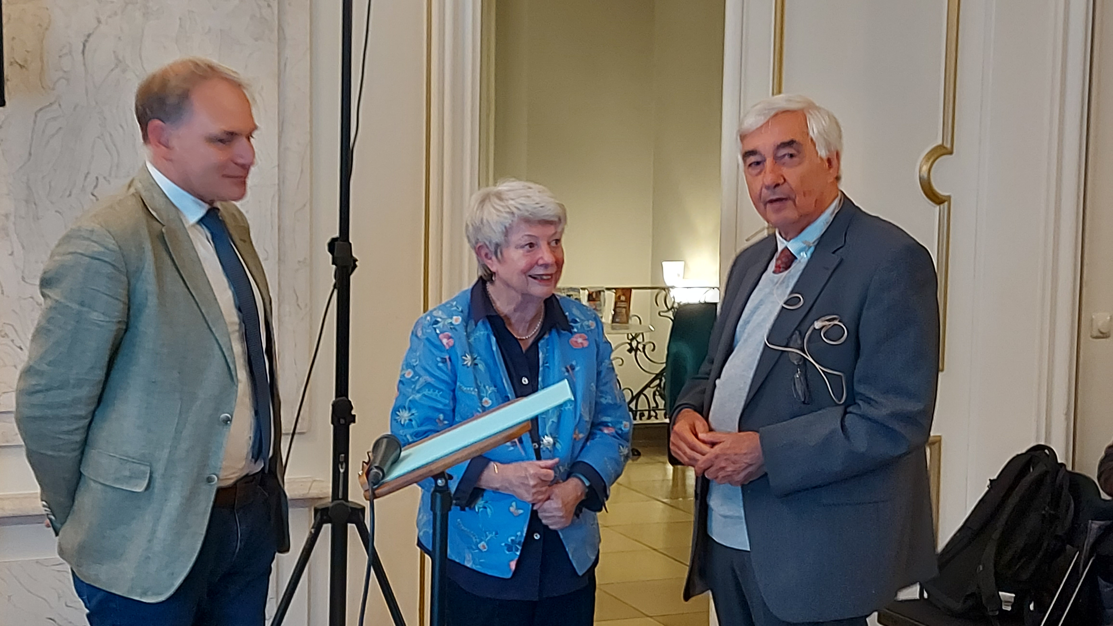

*„Albert Schweitzer – ein Elsässer zwischen Deutschland und Frankreich“* Sein Leben und vor allem sein starkes Zugehörigkeitsgefühl zur elsässischen Region – ob deutscher oder französischer Natio­nalität – stand im Fokus eines Vortrags von Dr. Roland Wolf, der, unmittelbar von einem Aufenthalt in Lambarene zurückgekehrt, aktuelle Eindrücke von der Arbeit des Hospitals vermittelte.

Wenig bekannt dürften weibliche Troubadoure sein, deren Lieder und Verse Dr. Rita Rosen in ihrem Vortrag: *„Weibliche >Troubadoura< im Frankreich des 12. Jahrhunderts“* vorstellte, umrahmt von Rezitationen und Musik aus der Feder der Minnesängerinnen des frühen Mittelalters.

Wie in den Jahren zuvor fand im Mai 2024 unter bewährter und fachkundiger Leitung von Wolfgang Jäger ein **Pétanque-Turnier** auf dem Boule-Platz im Volkspark statt, zu dem sich eine große Zahl von Boule-begeisterten Mitgliedern einfand. Im Juli und August wurde die Tradition der gemeinsamen **Stammtische** von DFG Mainz und DFG Wiesbaden fortgesetzt. Anregende Gespräche vertieften den Wunsch besseren gegenseitigen Kennenlernens durch Einladungen und gemeinsame Unternehmungen.

Dies wurde von einigen Mitgliedern der DFG Wiesbaden aufgegriffen bei einer sechstägigen **Studienfahrt** im September unter der erfahrenen Leitung des Kunsthistorikers und Reiseveranstalters Karl Meiser. Die Reise führte nach Rouen und in den Süden der Normandie und widmete sich dem Festival *„Normandie Impressioniste“* ebenso wie dem Besuch von Gärten und Orten, die die Maler jener Kunstepoche aufsuchten und zu wundervollen Werken inspirierten.

2024 fand im Oktober der **Jahreskongress der VDFG/FAFA** in Landau/Pfalz statt unter dem Leit­thema: *„Zivilgesellschaft. Engagiert. Grenzenlos“* unter großer Teilnahme junger Menschen aus Deutschland und Frankreich.

Der Vorstand der DFG Mainz war Gast der DFG Wiesbaden, die im November 2024 ihr 75jähriges Gründungsjubiläum feierte. Vizepräsident Michael Grabis gratulierte im Namen der DFG Mainz und drückte seine Freude über die wachsenden Kontakte zwischen beiden DFGen aus.

Zur jährlichen **Mitgliederversammlung** im April 2024 im Naturhistorischen Museum fand sich eine große Zahl von Mitgliedern ein. Das wichtigste Thema war die Sorge um den Fortbestand der DFG Mainz und die Suche nach geeigneten Kandidatinnen/Kandidaten für die vakanten bzw. vakant wer­denden Ämter des Präsidenten, Vizepräsidenten, Geschäftsführenden Vorstandsmitglieds und Schatzmeisters; unbesetzt auch das Sekretariat der DFG.

In vier **Vorstandssitzungen** und zwei **gemeinsamen Sitzungen von Beirat und Vorstand** wurden anstehende Probleme ausführlich und zielführend diskutiert. Darüber hinaus war ein direkter Mail-Austausch zur Klärung aktueller Fragen hilfreich.

Abschließend die Highlights im Jahresablauf der DFG, beginnend mit dem **Neujahrsempfang** im festlichen Rahmen des Institut français, zu dem die beiden Vizepräsidenten Günther Ingenthron und Michael Grabis zahlreiche Ehrengäste und viele Mitglieder begrüßen konnten.

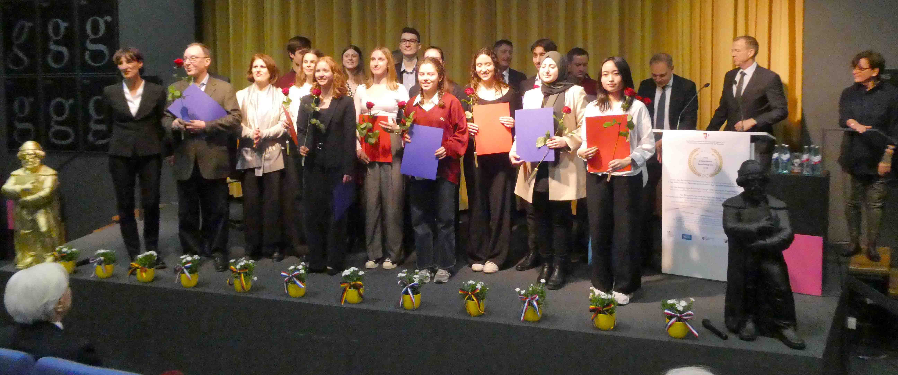

Anfang Februar folgte ein weiterer kultureller Höhepunkt in der **Verleihung des Exzellenzpreises** an 13 junge Menschen des Abiturjahrgangs 2024 mit ausgezeichneten Leistungen in Französisch und an zwei Senioren mit hervorragenden Kenntnissen der französischen Sprache und Kultur. Zahlreiche Ehrengäste, unter ihnen die französische Generalkonsulin Dr. Ilde Gorguet, der Beauftragte der Ministerpräsidentin für grenzüberschreitende Zusammenarbeit, Werner Schreiner, und die Bau- und Kulturdezernentin der Stadt Mainz, Marianne Grosse, hoben in ihren Grußworten die Stärkung des europäischen Gedankens im Erlernen der Sprache des Nachbarlandes hervor und ermutigten die Preisträgerinnen und Preisträger, ihre Fähigkeiten weiter zu kultivieren und in gesellschaftlichen Projekten einzubringen. Ihnen wurde eine wertvolle Urkunde überreicht, kunstvoll gestaltet im Druckladen des Gutenberg-Museums.

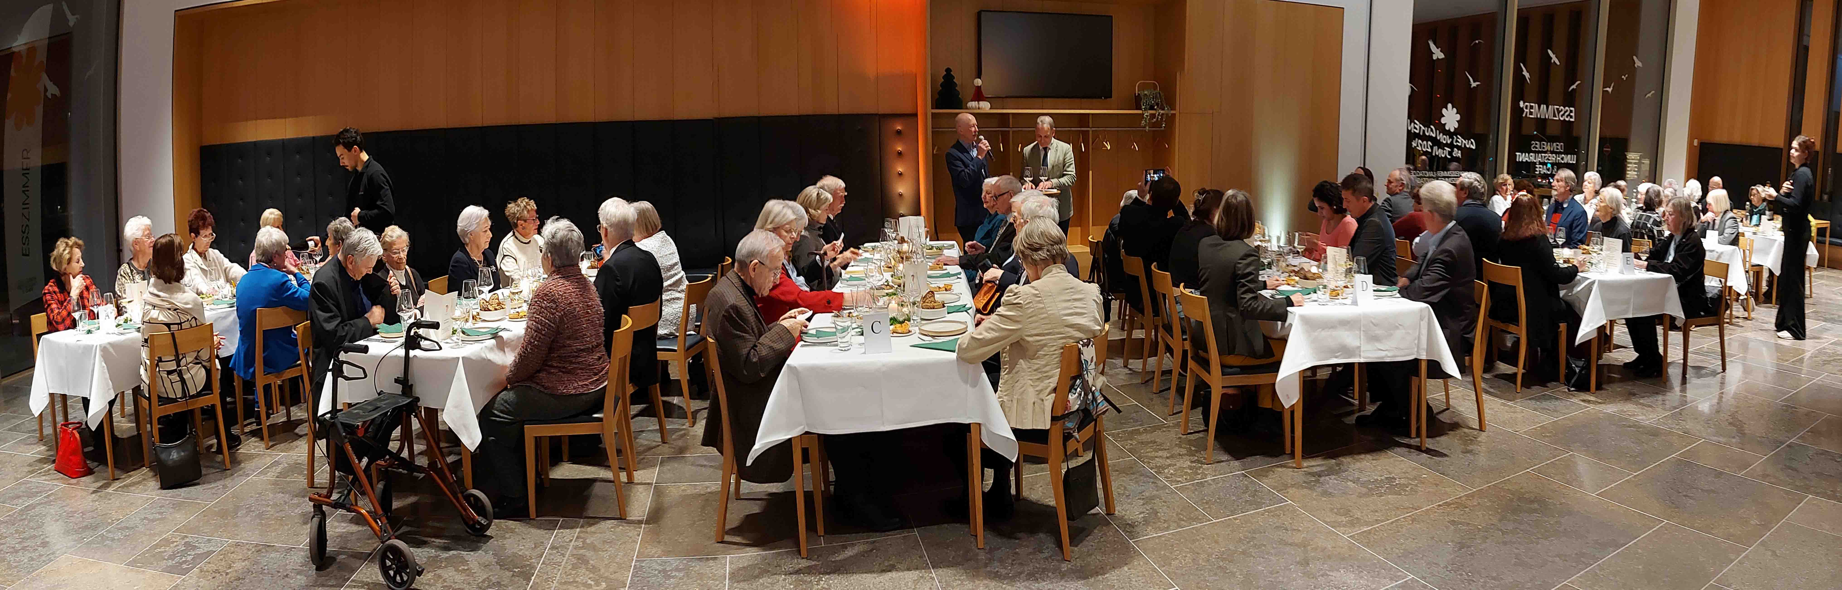

Mit einem festlichen **Dîner amical** im Restaurant *„Esszimmer“* des Landtags von Rheinland-Pfalz ging ein Jahr mit bewegenden Ereignissen zu Ende. Fotos: Alfons RATH.

Die Aktivitäten 2024 der Deutsch-Französischen Gesellschaft Mainz spiegelten nicht nur einen klei­nen Teil der facettenreichen Vielfalt unseres Nachbarlandes Frankreich wider, sondern boten vor al­lem auch für die Mitglieder viele Möglichkeiten zu Gesprächen und persönlichen Kontakten.

Mainz, im Februar 2025 Charlotte Aufderheide